Мультиколлинеарность, гетероскедастичность, спецификация модели.

№1. По 35 наблюдениям сотрудники НИИ оценили уравнение регрессии 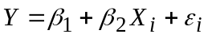 и рассчитали остатки 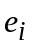. После того они приступили к диагностике возможных недостатков модели, обнаружили гетероскедастичность и решили её побороть.
а) Самый младший научный сотрудник выдвинул предположение, что стандартное отклонение случайной составляющей может быть выражено так: 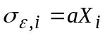, где a – неизвестный коэффициент. Каким образом нужно преобразовать исходное уравнение регрессии, чтобы избавиться от гетероскедастичности?
б) Профессор решил перепроверить результаты и оценил регрессию: 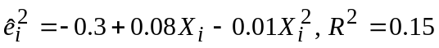.
Свидетельствует ли полученный профессором результат о наличии гетероскедастичности?

№2. Исследователь оценил регрессионную модель и провёл диагностику различных проблемных явлений. Результаты его стараний приведены ниже:

График зависимости остатков регрессии График зависимости остатков 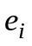
от прогнозных значений от остатков 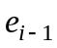
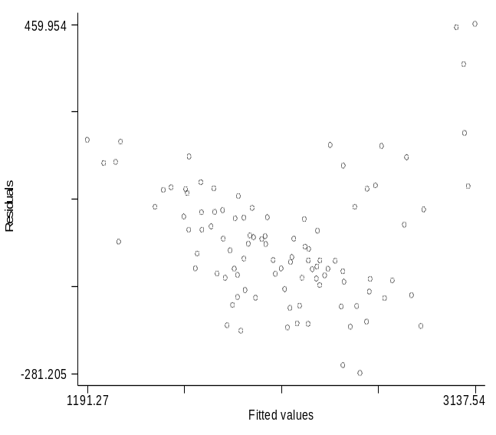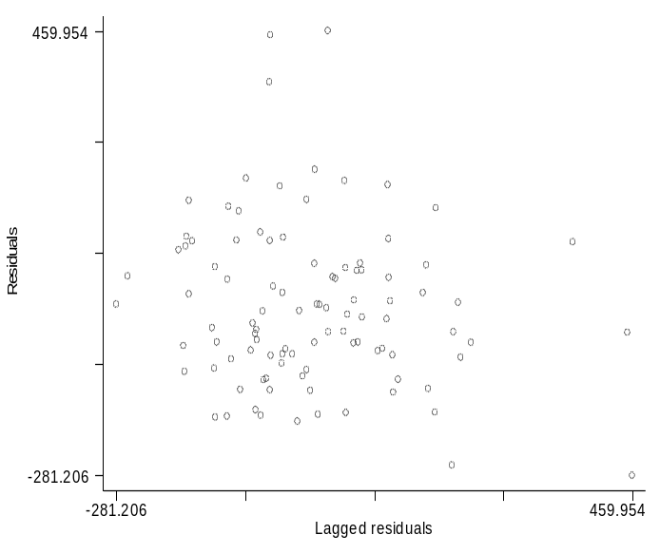

, , 

а) Определите, какие проблемные явления обнаружил исследователь. Обоснуйте свой ответ.
б) Найдите коэффициент детерминации для регрессии 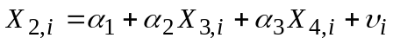

Автокорреляция

№1. Пусть поведение случайной величины ε_{i} описывается процессом скользящего среднего второго порядка (ε_{i} ~ MA(2)): 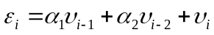, где α₁ и α₂ – некоторые числа (параметры процесса), все величины 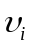 независимы, имеют нулевое математическое ожидание и дисперсию 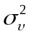. Найдите Cov(ε_{i}, ε_{i-2}).

№2. По данным за 25 лет была оценена модель динамики цены чая по отношению к индексу потребительских цен: 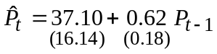.
а) Определите, каково среднее отношение цены чая к ИПЦ в долгосрочном периоде.
б) Есть ли основания считать, что отношение цены чая к ИПЦ не описывается процессом случайного блуждания с дрейфом? Используйте уровень значимости 5%

Метод максимального правдоподобия и модели бинарного выбора

№1. Случайная величина 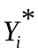 линейно связана с вектором-строкой детерминированных регрессоров 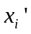: 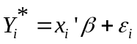, где β – вектор оцениваемых коэффициентов, а ε_{i} – случайная величина. Все ε_{i} независимы и имеют функцию распределения 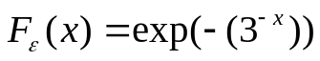. Однако величина является ненаблюдаемой, и вместо неё исследователь фиксирует значения Y_{i}, равные единице, если >0, и нулю иначе. Выпишите функцию правдоподобия для оценивания коэффициентов β.

№2. Изучается зависимость вероятности рождения ребёнка с малым весом (<2500 г) от возраста матери и того, курила ли она во время беременности. Вот результаты оценивания логит-модели:
Здесь 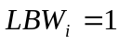, если вес i-го новорождённого меньше 2500 г, и 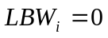 иначе,
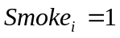, если мать курила во время беременности, и 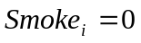 иначе,
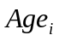 - возраст матери.
Также известна оценка ковариационной матрицы оценок коэффициентов:

Константа Age Age² Smoke
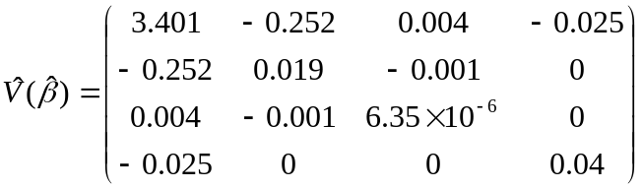

а) Рассмотрим двух беременных женщин 25 лет, одна из которых курит, а другая нет. Насколько различаются для них вероятности рождения ребёнка с малым весом?
б) Рассчитайте для каждой из этих женщин предельный эффект от возраста.
в) Требуется проверить, значима ли связь изучаемой вероятности с возрастом матери. Выпишите основную и альтернативную гипотезы в терминах коэффициентов модели. Какую модель вы бы дополнительно оценили, если проверку нужно провести с помощью критерия отношения правдоподобия?
г) На уровне значимости 5% проверьте, есть ли основания считать, что у курящих матерей больше вероятность рождения ребёнка с малым весом, чем у некурящих матерей того же возраста.

